项目编号 | TDP-JSTORM | 密级 | 秘密
项目名称 | JSTORM | 部门 | 数据平台部

TDP-JSTORM-tdh1u1-OnGaia
方案设计

作者 | leongu | 时间 | 2016-7-20
审核 |  | 时间
批准 |  | 时间


深圳腾讯计算机系统有限公司
版权所有 不得复制

修订记录
版本号 | 发布日期 | 编制人 | 审核人/批准人 | 修改章节号

目录
1 概述 3
1.1背景 3
1.2参考文献 3
2总体设计 3
2.1系统描述 3
2.1.1需求规格描述 3
2.1.2运行环境规定 3
2.2总体设计说明 4
2.2.1 系统环境描述 4
2.2.2 系统组成描述 5
2.2.3设计思想 5
3容灾设计 6
附录: 6

关键词：[描述文档中用到的关键术语]
摘 要：[简要描述文档内容、目的]
缩略语清单：[对文档中用到的涉及理解的缩略语，进行说明]

1 概述

1.1背景
随着公司业务不断扩大，业务对实时数据处理的需求越来越强烈，为应对业务的需求，需要一套稳定可靠、灵活扩展的实时计算平台。目前采用单Storm集群在系统规模、水平扩容、资源管理、任务隔离以及权限管理方面不能满足业务发展的要求，且为每个业务单独建立Storm集群在运营和维护层面的成本也会非常高，因此需要考虑在统一的资源管理平台Gaia之上构建可水平伸缩、自动容灾以及完善的资源隔离方案的分布式实时计算系统。

1.2参考文献

2总体设计

2.1系统描述

2.1.1需求规格描述

2.1.2运行环境规定
JDK 1.8.0_45
Python 2.6.*
Zookeeper 3.4.6

2.2总体设计说明

2.2.1 系统环境描述
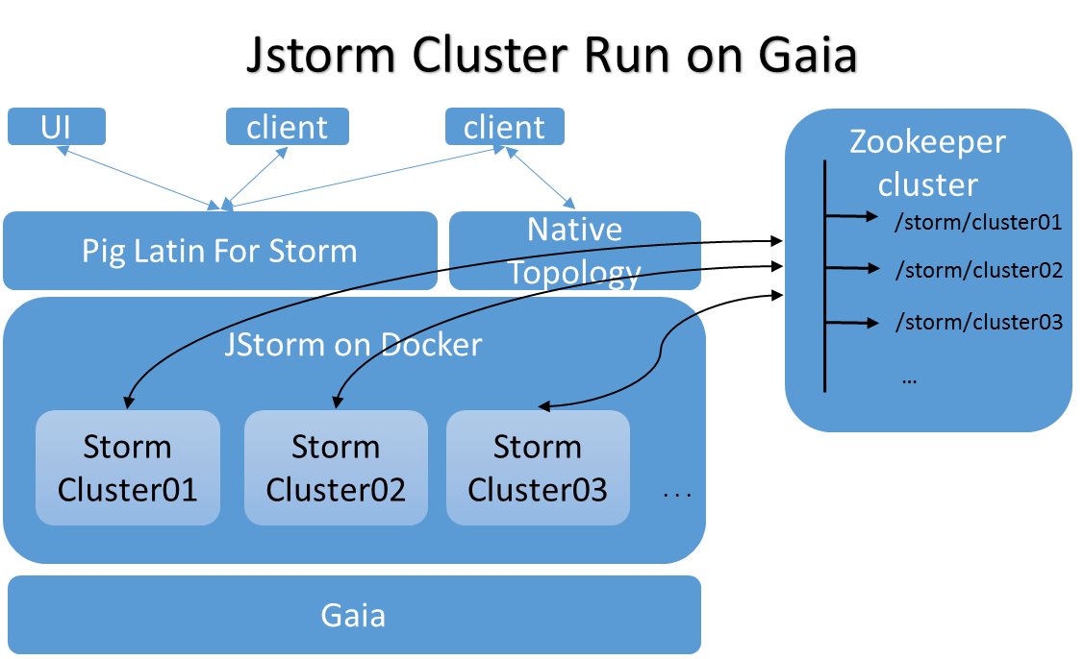

2.2.2 系统组成描述
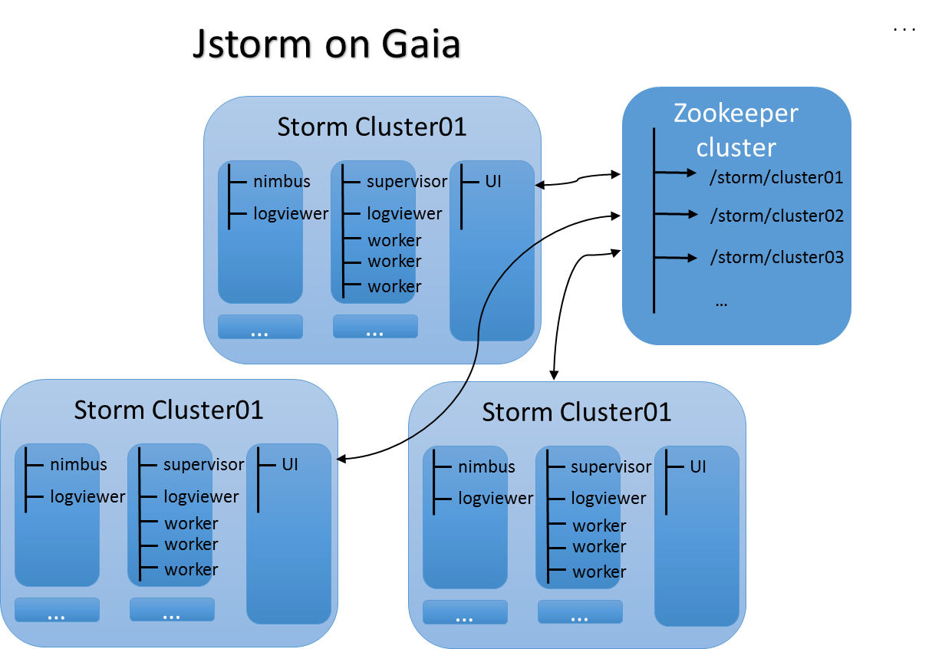

2.2.3设计思想
1：共享底层存储
可以让Storm访问基于Gaia的数据存储
2： 弹性计算资源
与其他应用程序共享整个Gaia集群中的资源
3： 共享资源管理/调度
Gaia是框架管理器，管理资源，管理调度
4：支持多版本
将多个Storm版本运行Gaia

3容灾设计

附录:
[该节描述此软件用到的DB库表结构，并详细说明每个字段的含义、用途]

